ПАМЯТКА
ДЛЯ РОДИТЕЛЕЙ ПО ОЦЕНКЕ СУИЦИДАЛЬНОГО РИСКА
И ПРЕДОТВРАЩЕНИЮ СУИЦИДА

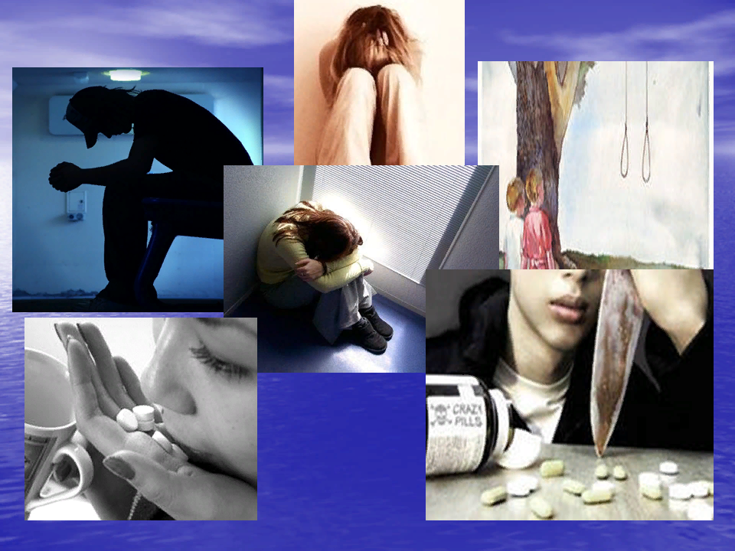

Уважаемые Родители!
Задумайтесь, часто ли вы улыбаетесь своему ребенку, говорите с ним о его делах, искренне интересуетесь делами в школе, взаимоотношениями с друзьями, одноклассниками...
Ваше внимательное отношение к ребенку может помочь предотвратить беду!

ВАЖНАЯ ИНФОРМАЦИЯ
- Повод для суицида может быть с точки зрения взрослых пустяковый
- У детей недостаточно опыта переживания страдания, им кажется, что их ситуация исключительная, а душевная боль никогда не кончится.
- Дети не осознают факта необратимости смерти, им кажется, что они смогут воспользоваться плодами своего поступка.
- Многие подростки считают суицид проявлением силы характера.
- Чаще всего дети совершают суицидальные попытки, чтобы изменить мир вокруг себя.
- Ребенку трудно просчитать ситуацию, поэтому часто демонстративные суициды заканчиваются смертью.

СУИЦИД ВОЗМОЖНО ПРЕДОТВРАТИТЬ.
Важно вовремя увидеть знаки эмоционального неблагополучия:
- Высказывания о нежелании жить: "скоро все закончится..", "у вас больше не будет проблем со мной...", "все надоело, я никому не нужен..." и т.д.
- Частые смены настроения
- Изменения в привычном режиме питания, сна
- Рассеянность, невозможность сосредоточиться
- Стремление к уединению
- Потеря интереса к любимым занятиям
- Раздача значимых (ценных) для ребенка вещей
- Пессимистические высказывания: "у меня ничего не получится...", "я не смогу..." и т.д.
- Резкое снижение успеваемости, пропуски уроков
- Употребление психоактивных веществ
- Чрезмерный интерес к теме смерти

ЕСЛИ ВЫ ЗАМЕТИЛИ ПРИЗНАКИ ОПАСНОСТИ, НУЖНО:
- Попытаться выяснить причины кризисного состояния ребенка;
- Окружить ребенка вниманием и заботой;
- Обратиться за помощью к психологу.
- В случае длительно сохраняющихся признаков, таких, как отсутствие интереса к деятельности, плохое настроение, изменение сна, аппетита, необходимо обратиться за помощью к психиатру, психотерапевту.

ПАМЯТКА ДЛЯ РОДИТЕЛЕЙ ПО ПРОФИЛАКТИКЕ СУИЦИДА

Суицид - намеренное, умышленное лишение себя жизни. Суицид может иметь место, если проблема, конфликт остаются актуальными и нерешенными в течение длительного времени, и при этом ребенок ни с кем из своего окружения не делится личными переживаниями.
Будьте бдительны! Суждение, что люди, решившиеся на суицид, никому не говорят о своих намерениях, неверно.
Ребенок может прямо говорить о суициде, может рассуждать о бессмысленности жизни, что без него в этом мире будет лучше.
Должны насторожить фразы типа: "все надоело", "ненавижу всех и себя", "пора положить всему конец", "когда все это кончится", "так жить невозможно", вопросы "а что бы ты делал, если бы меня не стало?", рассуждения о похоронах.
Тревожным сигналом является попытка раздать все долги, помириться с "врагами", "обидчиками", раздарить свои вещи, особенно с упоминанием о том, что они ему не понадобятся.
Также следует обратить особое внимание на:
- утрату интереса к любимым занятиям, снижение активности, апатия, безволие;
- появление тяги к уединению, отдаление от близких людей;
- резкие перепады настроения, неадекватная реакция на слова, беспричинные слезы;
- плохое поведение в школе, прогулы, нарушения дисциплины;
- склонность к риску и неоправданным и опрометчивым поступкам;
- потеря аппетита, плохое самочувствие, бессонница, кошмары во сне;
- стремление привести дела в порядок, подвести итоги, просить прощение за все, что было;
- самообвинения или, наоборот, признание в зависимости от других;
- шутки и иронические высказывания либо философские размышления на тему смерти.

